DEFY EL PRIMERO FUSEE TOURBILLON
自从兴起精确计时以来，制表师们一直致力于通过使用“恒定力”来制造提供恒久性能的时计。Zenith在新款DEFY Fusee Tourbillon腕表中以现代主义风格重新诠释了均力圆锥滑轮链机制。配备新款El Primero 4805 SK手动上链机芯，秉承DEFY机芯构造特点，打造镂空式三维效果，DEFY Fusee Tourbillon腕表有碳纤维和铂金属两种不同版本选择。
开拓高级制表业全新视野
乍看之下，就能明显感觉到DEFY Fusee Tourbillon的机芯非常与众不同。 桥板的轮辐设计经过双色处理得到彰显，其中顶部缎面抛光表面经过黑色处理，而抛光边缘则采用浅灰色铑金属色调。 桥板的布局为各种普通功能和复杂功能提供平衡布局。 在机芯的上半部分，人们可以欣赏到独特设计的均力圆锥滑轮链机制。 该链条由575个独立手工部件组装而成，经过大胆的蓝色处理，堪称腕表的均力圆锥滑轮链机制的首创。 在6点钟位置的另一端，一个全新结构的陀飞轮框架采用偏心摆轮，每60秒完全旋转一次。 同链条一样，陀飞轮框架采用醒目的蓝色装饰，增强了DEFY Fusee Tourbillon的独特运动部件的视觉效果。 位于表盘边缘的4点钟和5点钟位置之间，一枚红色指针显示动力储存，这是具有50小时动力储备的手动上链DEFY Fusee Tourbillon腕表的一项便利功能。

一枚非比寻常的机芯，两套迥然不同的操作
当机械机芯的主发条筒展开时，它传递给调节机构的扭矩下降，导致机芯的计时性能降低。 一种百年历史的解决方案用来对抗这种现象，并在动力来源及其传输中实现恒定力。 它被称为“均力圆锥滑轮链”系统，其特点是微型链条盘绕在圆锥形“滑轮”并连接到主发条盒上。 随着主发条的展开，更多的链条缠绕在发条盒周围，从滑轮的宽锥形底部脱落。 由滑轮提供的更大的转动运动补偿了逐渐减弱的主发条拉力，在主发条的自主持续期间保持扭矩并因此保持调节机构的振幅恒定。
通过将圆锥滑轮链机制与陀飞轮调节机构相结合，Zenith确保了其高级钟表制品实现最高精度。 DEFY Fusee Tourbillon腕表突出了该机制独特的技术和美学特性，有两种款式可供选择。
第一个款式采用轻巧坚固的碳纤维表壳、表冠和表扣头。 碳纤维处理甚至延伸到镂空式表盘，中央镂空部件和周围的法兰环散发出独特的碳纤维光泽。 作为该高科技造型的点睛之笔，DEFY Fusee Tourbillon碳纤维表款配备一条黑色橡胶表带，带有“Cordura”面料效果和蓝色针脚。 随附的第二条表带为黑色橡胶表带，采用编织碳效果。 DEFY Fusee Tourbillon碳纤维表款限量发行50枚。
DEFY Fusee Tourbillon的第二个版本，限量发行10枚，采用铂金属制成。 外露的机芯提供了充满活力的宽阔视野，材质和色调的混合增加了视觉深度，从机芯的深灰色底板到蓝色链条和陀飞轮框架，顶部则配备双色调的几何造型桥板。 表带由黑色橡胶制成，中心饰有黑色鳄鱼皮涂层。

每个款式都会吸引不同类型的具有前瞻思维的腕表爱好者，但有一件事是肯定的： DEFY Fusee Tourbillon巩固了Zenith制表业未来领导者的地位。

ZENITH: 瑞士制表业的未来
以创新作为其启明星的Zenith在其所有表款中都配备内部开发和制造的非凡机芯，例如DEFY Inventor及其高精度的单片摆轮，以及DEFY El Primero 21及其频率高达1/100秒的 计时码表机芯。自1865年成立以来，Zenith一直持续更新精确和创新的概念，包括航空史早期推出的第一枚“飞行员腕表”和第一枚量产的“El Primero”自动计时码表机芯。 始终领先一步，Zenith通过更新性能标准和灵感设计，为其独特的传统书写新篇章。Zenith在这里塑造瑞士制表业的未来，伴随着那些敢于挑战时间并为理想积极奋斗的人们。

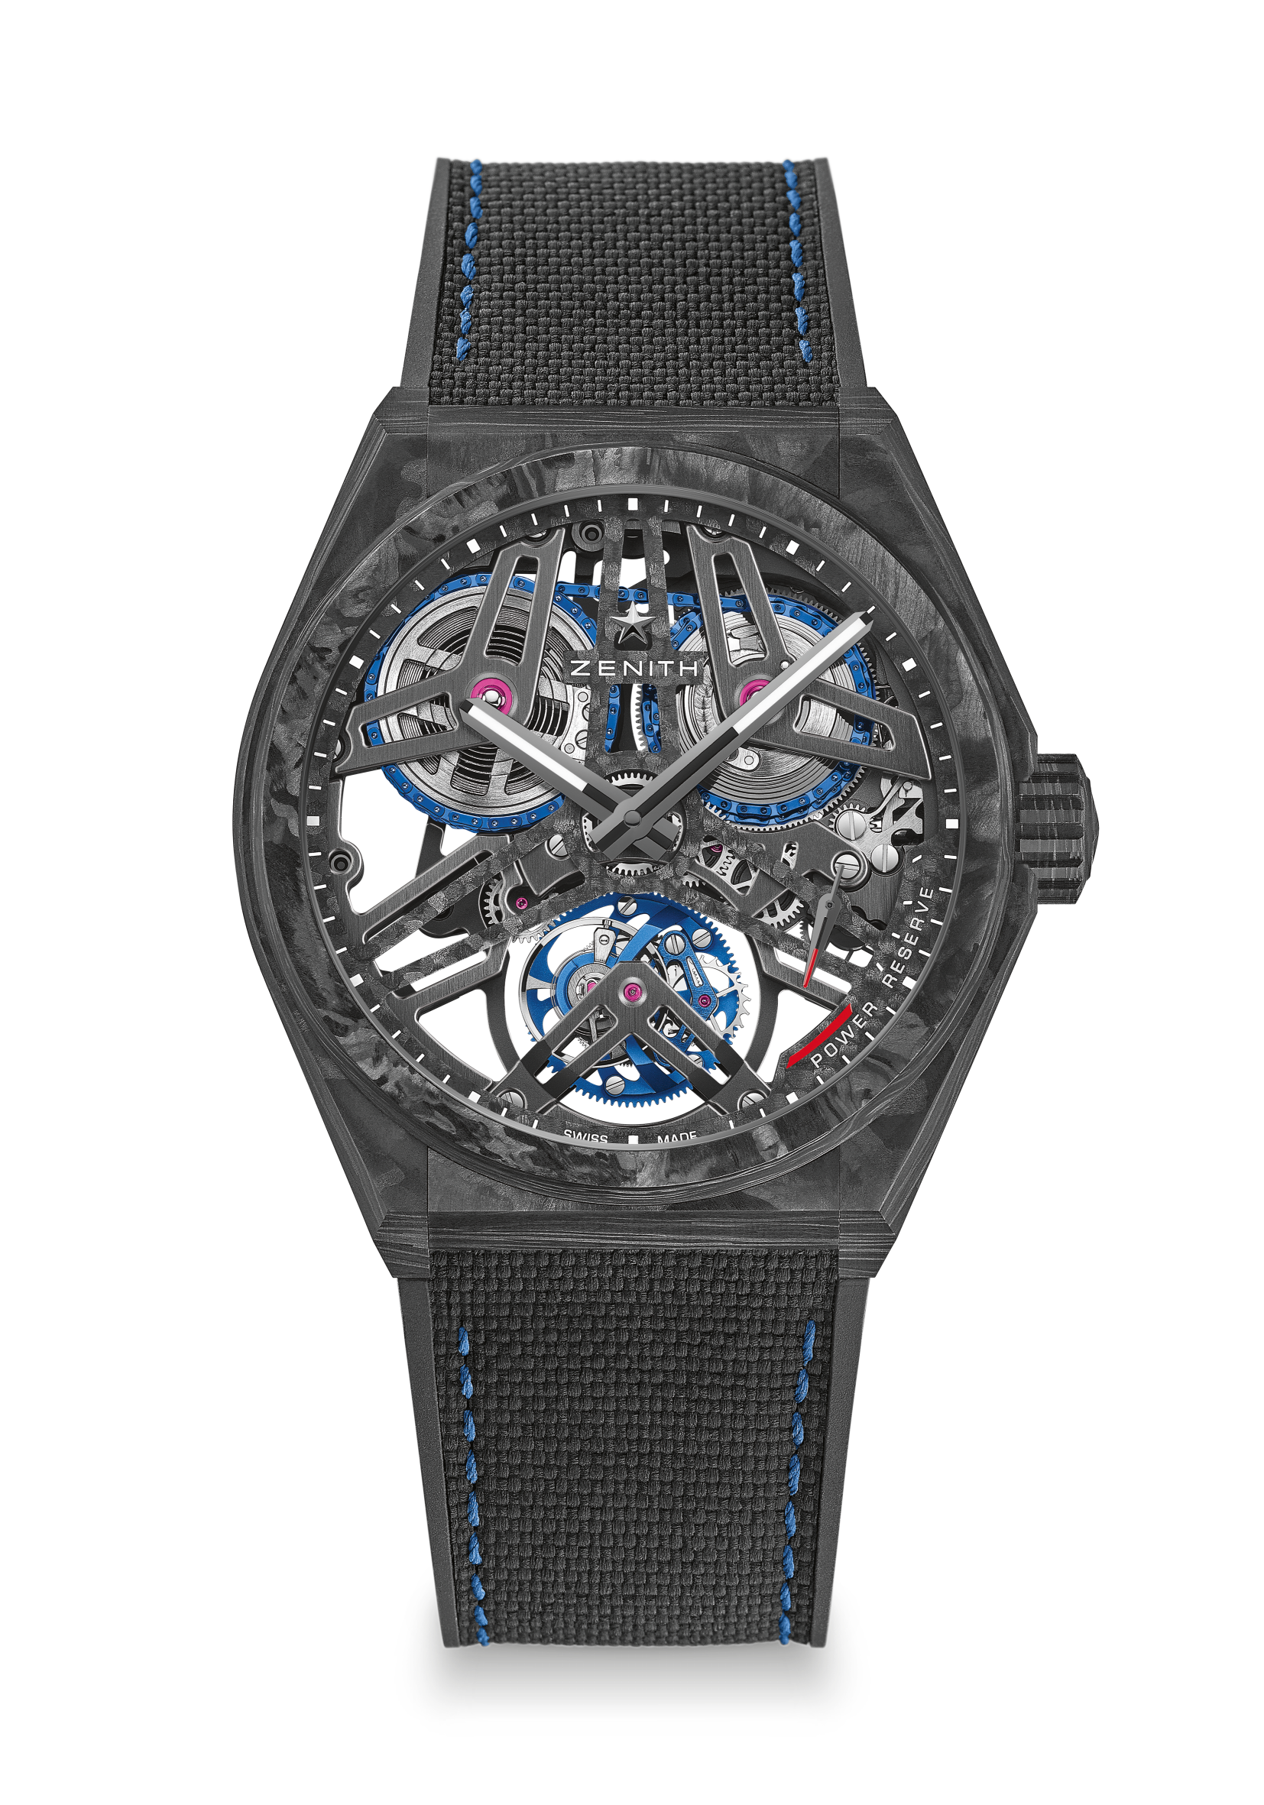
DEFY FUSEE TOURBILLON
限量发行50枚

型号：10.9000.4805/78.R916

独特亮点
全碳表款： 表壳、表冠和表扣头
独家组合： 陀飞轮均力圆锥滑轮链
链条由575个组件制成
配备均力圆锥滑轮链擒纵结构的手动上链El Primero陀飞轮机芯
连接到发条盒的均力圆锥滑轮链

机芯
El Primero 4805 SK型手动上链机芯
尺寸：16又½法分（直径： 37毫米）
机芯厚度： 5.9毫米
组件数： 807
主板和桥板上的独家双色设计
宝石数： 34
振频： 36,000振次/小时 (5赫兹)
动力储备约为： 50个小时

功能
中置时、分显示
陀飞轮：
- 陀飞轮框架位于6点钟位置
- 陀飞轮框架每分钟自转一周
动力储备显示位于4点钟和5点钟之间
均力圆锥滑轮链连接到发条盒
表壳、表盘和表针
直径： 44毫米
开心直径： 36.5毫米
厚度： 13.35毫米
表镜： 弧形双面防眩处理蓝宝石水晶玻璃表镜
表背： 透明蓝宝石水晶玻璃
材质： 黑色碳
防水深度： 10 ATM（100米）
表盘： 镂空碳
小时时标： 转印
指针： 黑色镀钌刻面，涂有SuperLuminova SLN C1荧光涂料
表带和表扣
表带： 黑色橡胶与黑色橡胶“cordura效果”
表扣： 钛金属双折叠表扣，黑色碳制成的表扣头

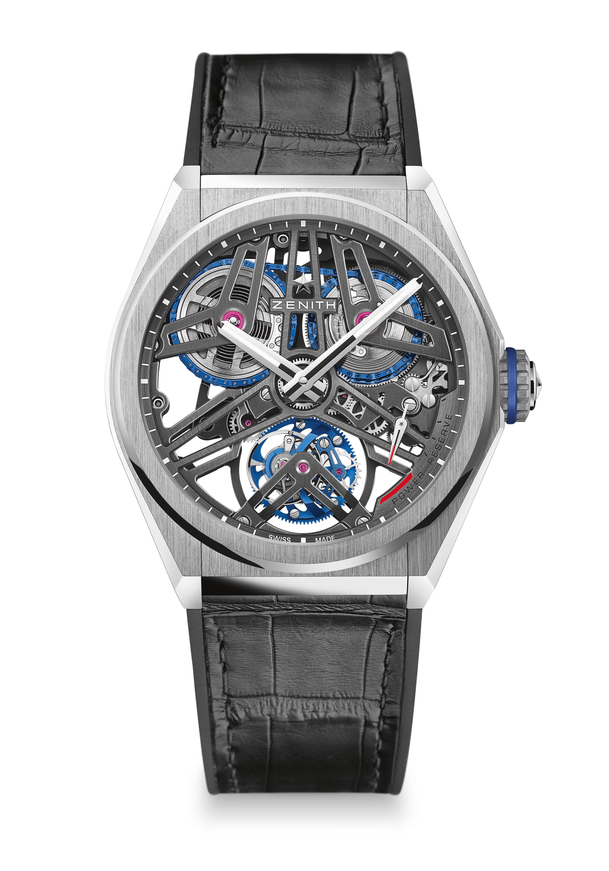
DEFY FUSEE TOURBILLON
限量发行10枚

型号：40.9000.4805/75.R582
独特亮点
独家组合： 陀飞轮均力圆锥滑轮链机芯
链条由575个组件制成
配备均力圆锥滑轮链 擒纵机构的El Primero Tourbillon 手动上链机芯
连接到发条盒的均力圆锥滑轮链
机芯
El Primero 4805 SK型手动上链机芯
尺寸：16又½法分（直径： 37毫米）
机芯厚度： 5.9毫米
组件数： 807
主板和桥板上的独家双色设计
宝石数： 34
振频： 36,000振次/小时 (5赫兹)
动力储备约为： 50个小时

功能
中置时、分显示
陀飞轮：
- 陀飞轮框架位于6点钟位置
- 陀飞轮框架每分钟自转一周
动力储备显示位于4点钟和5点钟之间
均力圆锥滑轮链连接到发条盒
表壳、表盘和表针
直径： 44毫米
开心直径： 36.5毫米
厚度： 13.35毫米
表镜： 弧形双面防眩处理蓝宝石水晶玻璃表镜
表背： 透明蓝宝石水晶玻璃
材质： 950钛金属
防水深度： 10 ATM（100米）
表盘： 镂空碳
小时时标： 转印
指针： 黑色镀钌刻面，涂有SuperLuminova SLN C1荧光涂料
表带和表扣
表带： 带有黑色鳄鱼皮衬里的黑色橡胶表带
表扣： 钛金属和白金双折叠表扣

